Паланская средняя общеобразовательная школа №1.

Методическая разработка интегрированной разминки на уроке физической культуры.

Игра «Цифры»

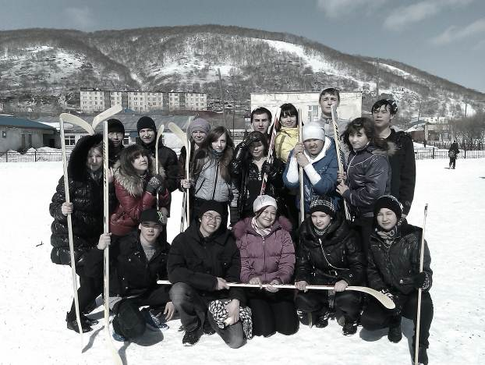

Учитель физической культуры: Должикова Н.М.

Палана 2013г

Цели и задачи:

- Воспитание волевых и физических качеств.
- Здоровый образ жизни.
- Совершенствование различных форм занятий.

Место проведения: спортивный зал школы

Ход работы: учащиеся строятся в начале урока в одну шеренгу, им напоминаются «цифры», каждая цифра обозначает свой местоположение или действие в спортивном зале, например:
Цифра-
«1» залезть на шведскую стенку
«2» сесть на любую скамейку
«3» принять положение упор- лёжа в баскетбольной трапеции
«4» принять положение упор- присев в любом из трёх кругов зала
«5» сесть на зелёную скамейку.
«6» встать одной ногой на любую линию спортзала
«7» найти себе пару
«8» встать спиной к любой букве из девиза Олимпиады «Быстрее, выше, сильнее!»
«9» сесть на синюю скамейку.
«10» присесть в ауте волейбольной площадки, подняв при этом руки вверх
«11» встать на среднюю линию зала
«12» встать в центральный круг
«13» встать по три человека
«14» встать на пунктирные линии
«15» встать на шестиметровую линию лицом к кольцу

Учащиеся передвигаются по кругу лёгким бегом, не перегоняя друг друга, в это время учитель произносит цифры в различном порядке, учащиеся наперегонки занимают правильное местоположение или выполняют соответствующее двигательное действие. Учащийся, прибежавший последним, наказывается штрафом в виде пяти приседаний и встаёт после выполнения опять в строй. После 4-5 цифр игра идёт на выбывание, т.е. прибежавший последним учащийся садится на скамейку и больше не играет.
Оставшиеся учащиеся играют до тех пор, пока не останется два игрока, тогда наступает Супер-игра, участникам задаётся математический пример, где сумма или разность обозначают ту или иную цифру.
Победивший участник награждается сладким призом в виде конфетки, а урок продолжается дальше.
Примечательно, что в этой игре используются математические знания, также можно применить знания английского языка, называя цифры на английском языке.
Игра формирует выносливость, дисциплину, скоростные качества, память и внимательность. В эту игру любят играть не только младшие школьники, но и средние и старшие учащиеся.

